Қоғамдық тыңдауларды
өткізу қағидаларына
4-қосымша
Нысан

"Сүйіндік" ЖШС Қазақстан Республикасы Маңғыстау облысының Бейнеу ауданындағы "Қарабұлақ" кен орында құм-қиыршық тас қоспасы, құрылыс құмы және топырақ өндіруге арналған Тау-кен жұмыстарының жоспары бойынша ашық жиналыстар арқылы қоғамдық тыңдаулар хаттамасы

1. Аумағында қызмет жүзеге асырылатын немесе аумағына ықпал етілетін әкімшілік-аумақтық бірліктің (облыстардың, республикалық маңызы бар қалалардың, астананың, аудандардың, облыстық және аудандық маңызы бар қалалардың) немесе тиісті әкімшілік-аумақтық бірліктің (ауылдардың, кенттердің, ауылдық округтердің) әкімі аппаратының жергілікті атқарушы органының атауы:
Маңғыстау облысы Бейнеу ауданы Бейнеу ауылы «Сүйіндік» ЖШС акт залы.
2. Қоғамдық тыңдаулардың тақырыбы:
Қазақстан Республикасы Маңғыстау облысының Бейнеу ауданындағы "Қарабұлақ" кен орында құм-қиыршық тас қоспасы, құрылыс құмы және топырақ өндіру жөніндегі операцияларды жүргізу үшін тау-кен жұмыстарының жоспары.
(қаралатын жобалау құжаттардың толық, нақты атауы)

3. Қоғамдық тыңдауларға шығарылатын құжаттар жіберілген қоршаған ортаны қорғау саласындағы уәкілетті органның және облыстың, республикалық маңызы бар қалалардың, астананың жергілікті атқарушы органының (облыстардың, республикалық маңызы бар қалалардың, астананың, аудандардың, облыстық және аудандық маңызы бар қалалардың) немесе тиісті әкімшілік-аумақтық бірліктің (ауылдардың, кенттердің, ауылдық округтердің) әкімі аппаратының атауы.
ҚР ЭГТРМ жанындағы "Қоршаған ортаны қорғаудың ақпараттық-талдау орталығы" ШЖҚ РМК.

4. Көзделіп отырған қызметтің орналасатын жері:
«Қарабұлақ» кен орны Маңғыстау облысы Бейнеу ауданының жерлерінде әкімшілік тұрғыда орналасқан және Бейнеу жақын елді мекенінен солтүстік-шығыс а қарай 14 км қашықтықта орналасқан.
Кен орнының географиялық координаттары:
1. 45° 24' 36,9" СЕ 55° 17' 43,7" ШБ;
2. 45° 24' 23,6" СЕ 55° 17' 34,0" ШБ;
3. 45° 24' 22,2" СЕ 55° 17' 33,9" ШБ;
4. 45° 24' 21,9" СЕ 55° 17' 41,0" ШБ;
5. 45° 24' 35,0" СЕ 55° 18' 13,0" ШБ;
6. 45° 24' 36,9" СЕ 55° 18' 06,6" ШБ
Ауданы 23,0 га.
(көзделіп отырған қызмет учаскесі аумағының толық, нақты мекенжайы, географиялық координаттары)

5. Көзделіп отырған қызметтің ықтимал әсеріне қатысы бар барлық әкімшілік-аумақтық бірліктердің атауы:
Маңғыстау облысы Бейнеу ауданы.
(белгіленген көзделіп отырған қызметті жүзеге асыру нәтижесінде аумағына әсер етуі мүмкін және аумағында қоғамдық тыңдаулар өткізілетін әкімшілік-аумақтық бірліктердің тізбесі).
6. Бастамашының деректемелері және байланыс деректері:
«Сүйіндік» ЖШС, БСН 920940000330, Қазақстан Республикасы, Маңғыстау облысы, Бейнеу ауылы, Қашаған көшесі, 61 үй.
(оның ішінде нақты атауы, заңды және нақты мекенжайы, БСН, телефондары, факстары, электрондық пошталары, сайттары)

7. Ықтимал әсерлер туралы есептерді әзірлеушілердің немесе стратегиялық экологиялық бағалау жөніндегі есептерді дайындау бойынша сырттан тартылған сарапшылардың немесе мемлекеттік экологиялық сараптама объектілерінің құжаттамасын әзірлеушілердің деректемелері мен байланыс деректері.
«ЭКО Projeсt» ЖШС, БСН 141040023257, Ақтау қ., 17 шағын аудан, № 7 үй, 308 пәтер, эл.пошта: tokshayev@mail.ru, тел. +7 778 462 6660.
(оның ішінде нақты атауы, заңды және нақты мекенжайы, БСН, телефондары, факстары, электрондық пошталары, сайттары)
8. Қоғамдық тыңдаулар өткізілетін күн, уақыт, орын (қоғамдық тыңдаулардың ашық жиналысы өткізілетін күн (күндер) және уақыт):
Қазақстан Республикасы, Маңғыстау облысы, Бейнеу ауданы, Бейнеу ауылы, «Сүйіндік» ЖШС акт залы (конференция уақыты 1 сағат) 29.10.2026 ж. жергілікті уақыт бойынша сағат 17:00-де.
(қатысушыларды тіркеу басталатын күн, уақыт, қоғамдық тыңдаулардың басталу және аяқталу уақыты, тыңдаулар өткізілетін орынның толық және нақты мекенжайы. Қоғамдық тыңдаулар ұзартылатын жағдайда барлық күндер көрсетіледі).

9. Бастамашы жіберген сұрату хатының көшірмесі және қоғамдық тыңдауларды өткізу шарттарын келісу туралы әкімшілік-аумақтық бірліктердің жергілікті атқарушы органдары ұсынған жауап хаттың көшірмесі осы қоғамдық тыңдаулар хаттамасына қоса беріледі.
Қоса беріледі.
10. Қоғамдық тыңдауларға қатысушыларды тіркеу парағы осы қоғамдық тыңдаулар хаттамасына қоса беріледі.
Қоса беріледі.
11. Қоғамдық тыңдаулар өткізу туралы ақпарат қазақ және орыс тілдерінде келесі жолдармен таратылды:

1) Бірыңғай экологиялық порталда;
https://hearings.ndbecology.gov.kz
2) жергілікті атқарушы органның (облыстың, республикалық маңызы бар қаланың, астананың) ресми интернет-ресурсында немесе әзірлеуші мемлекеттік органның ресми интернет-ресурсында
https://www.gov.kz/memleket/entities/mangystau
(ресми интернет–ресурстардың атауы, сілтемелер және жарияланған күні)
3) қоғамдық тыңдаулар басталған күнге дейін жиырма жұмыс күнінен кешіктірмей, бұқаралық ақпарат құралдарында, оның ішінде кемінде бір газетте және қатысы бар аумақтың шегінде толық немесе ішінара орналасқан тиісті әкімшілік - аумақтық бірліктердің (облыстың, республикалық маңызы бар қаланың, астананың) аумағында таратылатын кемінде бір теле-немесе радиоарна арқылы бұқаралық ақпарат құралдарында:
«Рауан» № 37 (2881) 22 қыркүйек 2026 жылғы газет. (Қоса беріледі).
(газеттегі хабарландырудың атауын, нөмірін және жарияланған күнін көрсету, сондай-ақ газеттің сканерленген титулдық беті мен қоғамдық тыңдаулар өткізілетіндігі туралы хабарландыру берілген бетті қамтитын, сканерленген хабарландыруды қоса ұсыну)
"Жол Баян" радиостанциясы 2026 жылғы 20 қыркүйектен 2026 жылғы 30 қыркүйеке дейін эфирде.
Қоса беріледі.
(теле немесе радиоарнаның атауын, хабарландыру жарияланған күнді көрсету, теле немесе радиоарнада жарияланған қоғамдық тыңдаулар өткізілетіндігі туралы хабарландырудың бейне және аудиожазбасы бар электрондық жеткізгіш қоғамдық тыңдаулардың хаттамасына қоса тіркелуі (жариялануы) тиіс).
4) тиісті әкімшілік-аумақтық бірліктердің (облыстардың, республикалық маңызы бар қалалардың, астананың, аудандардың, облыстық және аудандық маңызы бар қалалардың, ауылдардың, кенттердің, ауылдық округтердің) аумағында мүдделі жұртшылық үшін қолжетімді орындарда, Бейнеу ауылының әкімдігі мекенжайы бойынша 2 дана хабарландыру. Осы қоғамдық тыңдау хаттамасына фотоматериалдар қоса беріледі.
Қоса беріледі.
12. Қоғамдық тыңдауларға қатысушылардың шешімдері:
Қоғамдық тыңдауларға қатысушылардың саны 6_. «қарсы емес - 6 », «қарсы - 0 ». «қалыс қалды - 0 »
(хатшыны таңдау туралы. Қоғамдық тыңдауларға қатысушылардың санын көрсету: "қарсы емес", "қарсы", "қалыс қалды").
Регламент бекітілді. Қоғамдық тыңдауларға қатысушылардың саны «қарсы емес - 6 », «қарсы - 0 », «қалыс қалды - 0 »_______
(регламентті бекіту туралы. Қоғамдық қатысушылардың санын көрсету: "қарсы емес", "қарсы", "қалыс қалды")

13. Барлық тыңдалған баяндамалар туралы мәліметтер:
Тоқшаев Батыр Рахметович «ЭКО Projeсt» ЖШС өкілі.
(баяндамашының тегі, аты және әкесінің аты (бар болса), лауазымы, өкілі болып отырған ұйымның атауы)
"Сүйіндік" ЖШС Қазақстан Республикасы Маңғыстау облысының Бейнеу ауданындағы "Қарабұлақ" кен орындарында құм-қиыршық тас қоспасы, құрылыс құмы және топырақ өндіруге арналған Тау-кен жұмыстарының жоспарына. - 2 бет, слайд – 15 бет.
(баяндаманың тақырыбы, беттердің, слайдтардың, файлдардың, плакаттардың, сызбалардың саны)
Қоғамдық тыңдауларға шығарылып отырған құжаттар бойынша баяндамалардың мәтіні осы қоғамдық тыңдаулар хаттамасына қоса беріледі.
Қоса беріледі.

14. Мүдделі мемлекеттік органдар мен жұртшылықтың осы Қағидаларының 18-тармағына сәйкес жазбаша нысанда ұсынылған немесе қоғамдық тыңдауларды өткізу барысында айтылған барлық ескертулер мен ұсыныстарын, әрбір ескерту және ұсыныс бойынша бастамашының жауаптары мен түсініктемелерін қамтитын жиынтық кесте. Қоғамдық тыңдаулардың тақырыбына мүлде қатысы жоқ ескертулер мен ұсыныстар кестеге "қоғамдық тыңдаулардың тақырыбына қатысы жоқ" деген белгімен енгізіледі.
Қоса беріледі.

15. Қоғамдық тыңдауларға қатысушылардың жоба және қаралатындардың сапасы туралы пікірі (негіздемесімен), құжаттардың, тыңдалған баяндамалардың толықтығы және оларды түсінудің қолжетімділігі тұрғысынан, оларды жақсарту бойынша ұсынымдар:
(тегі, аты және әкесінің аты (бар болса), лауазымы, өкілдігінің атауы ұйымдар, пікірлер мен ұсыныстар)

16. Қоғамдық тыңдаулар хаттамасына шағымдану Қазақстан Республикасының Әкімшілік рәсімдік-процестік кодексіне сәйкес сот және сотқа дейінгі тәртіппен мүмкін болады.

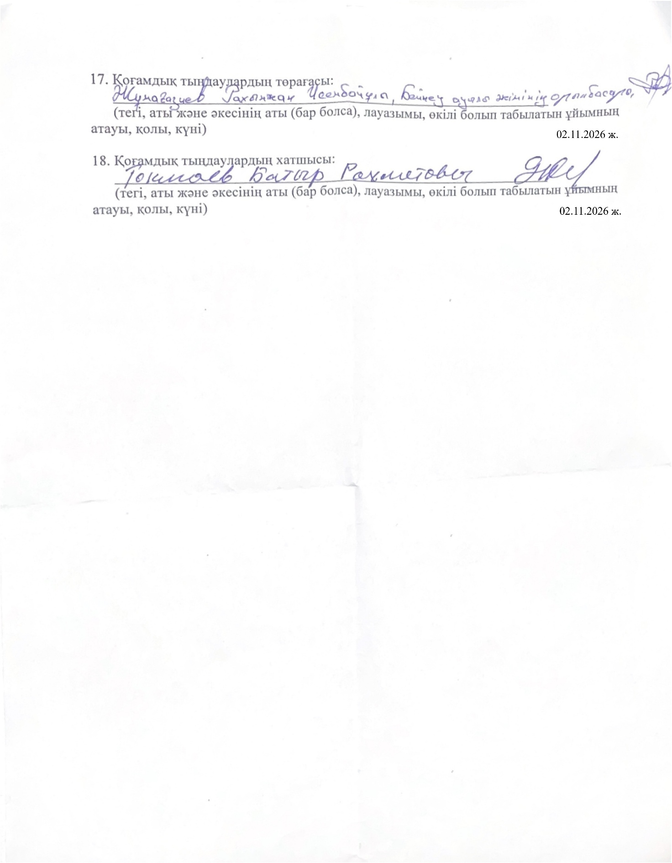

Қоғамдық тыңдаулар өткізілгенге дейін және өткізу кезінде келіп түскен ескертулер мен ұсыныстардың жиынтық кестесі

р/с  № | Қатысушылардың ескертулері мен ұсыныстары (қатысушының тегі, аты, әкесінің аты (бар болса), лауазымы, өкілі болып отырған ұйымның атауы) | Ескертулер мен ұсыныстарға жауаптар (жауап берушінің тегі, аты, әкесінің аты (бар болса) және/немесе лауазымы, өкілі болып отырған ұйымның атауы) | Ескерту  (алынып тасталған/алынбаған ескерту немесе ұсыныс, "қоғамдық тыңдау тақырыбына қатысы жоқ")
 | Маңғыстау облысының Табиғи ресурстар және табиғат пайдалануды реттеу басқармасының бөлім бастығы  Базарбай С.  Кен орынның жері жайылымдық жерлерде орналаспаған ба | Жобалау ұйымының өкілі  Б. Р. Тоқшаев  Қарабұлақ кен орындарында геологиялық барлау жұмыстарын 2003 жылы "Суиндик" ЖШС жүргізді. Содан кейін кен орнын игеру құқығы "Қарабұлақ" ЖШС еншілес компанияларына берілді. Қазіргі уақытта "Қарабұлақ" ЖШС жабылды, бірақ жер "Суиндик"ЖШС-де жалға беріледі. Өндіруге лицензияларды ресімдегеннен кейін рекультивациялық жұмыстарды әзірлеу және жүргізу құқығы "Суиндик"ЖШС-нің міндеті болады. | Ескерту  алынып тасталған.  Сұраққа жауап берілді.
 | Бейнеу ауылы әкімінің орынбасары.  Р. И. Жұмағазиев  Кен орнының жанында шаруа қожалықтары бар ма | "Сүйіндік" ЖШС басшысы  Актуреева Р.  Кен орнында бір шаруа қожалығы бар, бірақ ол ұзақ уақыт жұмыс істемеді. Кен орнының маңында көптен бері мал жайылып жүргені көрінбейді  . | Ескерту  (алынып тасталған/алынбаған ескерту немесе ұсыныс, "қоғамдық тыңдау тақырыбына қатысы жоқ")

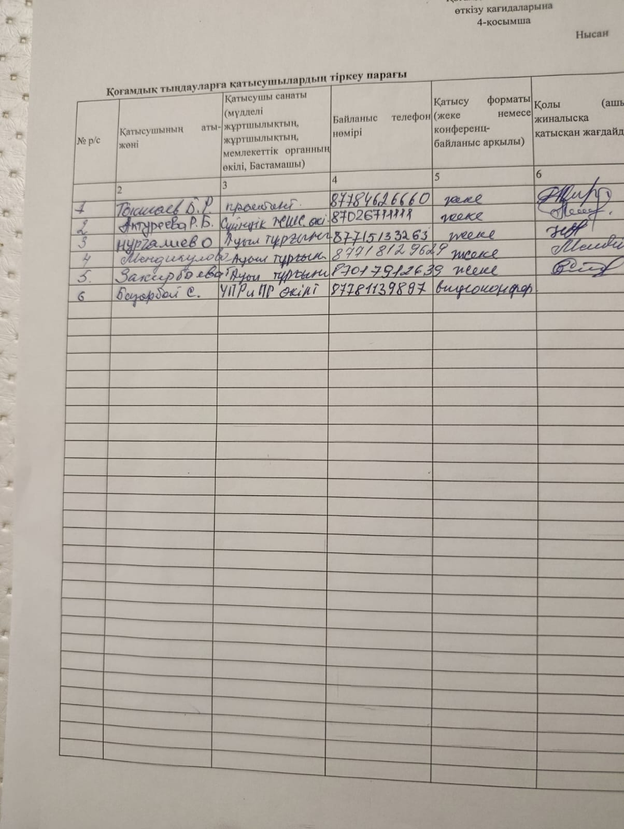

Протокол
Сводная таблица замечаний и предложений по Заявлению о намечаемой деятельности по объекту ТОО «Сүйіндік», «Планом горных работ предусматривается добыча песчано-гравийной смеси, строительного песка и грунта на месторождения «Карабулак».Мангистауской области.
Дата составления сводной таблицы: 21.06.2026 г.
Место составления сводной таблицы: ДЭ по Мангистауской области КЭРК МЭПР РК
Наименование уполномоченного органа в области охраны окружающей среды: ДЭ по Мангистауской области КЭРК МЭПР РК
Дата извещения о сборе замечаний и предложений заинтересованных государственных органов: 24.06.2026 г.
Срок предоставления замечаний и предложений заинтересованных государственных органов: 24.06.2026 - 16.07.2026 г.
Замечания и предложения заинтересованных государственных органов:

№ | Заинтересованный государственный орган | Замечания и предложения | Ответы на замечания и предложения
1 | Департамент экологии по Мангистауской области | 1. Провести анализ текущего состояния компонентов окружающей среды на территории и (или) в акватории, в пределах которых предполагается осуществление намечаемой деятельности, а также результаты фоновых исследований, если таковые имеются у инициатора. Необходимо представить актуальные данные.  2. Отходы производства и потребления.  2.1. Провести анализ и инвентаризацию всех образуемых отходов производства и потребления при осуществлении деятельности.  2.2. Определить классификацию и методы переработки, утилизации всех образуемых отходов.  2.3. Предусмотреть объекты временного накопления отходов в соответствии с требованиями законодательства РК, для безопасного хранения и недопущения смешивания отходов.  2.4. Предусмотреть мероприятия по недопущению образования опасных отходов или снижению объемов образования.  3. Провести инвентаризацию выбросов загрязняющих веществ с указанием объема, класса опасности и источника ЗВ.  3.1. Предусмотреть мероприятия по охране атмосферного воздуха, в том числе, мероприятия по пылеподавлению на всех этапах строительства и эксплуатации.  4. Разработать план действии при аварийных ситуациях по недопущению и (или) ликвидации последствии загрязнения окружающей среды (загрязнении земельных ресурсов, атмосферного воздуха и водных ресурсов) по отдельности. | Принято к сведению, Замечания и предложения учтены и включены в проект.  Замечание устранено.  Замечания и предложения учтены и включены в проект.  Стр. 86-95 Раздела ООС для проведения операций по добыче на месторождении «Карабулак» в Бейнеуском районе Мангистауской области.  Замечания и предложения учтены и включены в проект.  Стр. 8-76 Раздела ООС для проведения операций по добыче на месторождении «Карабулак» в Бейнеуском районе Мангистауской области.  Раздел 11.3 – 11.7  Стр.71 – 77 Плана горных работ.  План ликвидации аварии на месторождений «Карабулак» в Бейнеуском районе Мангистауской области.
2 | Управление природных ресурсов и регулирования природопользования Мангистауской области | Не представлено | Принято к сведению.
3 | РГУ «Жайык-Каспийская бассейновая инспекция по регулированию использования и охране водных ресурсов Комитета по водным ресурсам» | Жайык-Каспийская бассейновая инспекция по регулированию использования и охране водных ресурсов (далее – Инспекция), рассмотрев обращения ТОО «Сүйіндік» и ТОО «КЕН-САРЫ» о намечаемой деятельности, вносит следующие предложения и замечания:  1.Намечаемая деятельность должна осуществляться с соблюдением границ поверхностных водных объектов, водоохранных зон и полос. На указанных территориях не допускается осуществление хозяйственной деятельности, размещение зданий и сооружений, хранение горюче-смазочных материалов, химических веществ, сбор и захоронение отходов, запрещенные статьей 86 Водного кодекса Республики Казахстан.  2.Категорически запрещается сброс неочищенных или недостаточно очищенных сточных вод в поверхностные и подземные водные объекты. В случае если предусматривается водозабор или водоотведение, необходимо получить разрешение на специальное водопользование и соблюдать установленные лимиты водопользования.  3.Планируемые работы не должны оказывать негативного воздействия на естественный режим стока, уровень и качественные показатели водного объекта. В случае наличия риска воздействия на водные ресурсы должны быть представлены соответствующие гидрологические расчеты и обоснования.  4.Объекты, размещение которых не противоречит положениям статьи 86 Водного кодекса Республики Казахстан, должны быть обеспечены замкнутыми (бессточными) системами технического водоснабжения и (или) сооружениями и устройствами, предотвращающими загрязнение, засорение и истощение водных объектов, водоохранных зон и полос, а также обеспечивающими предотвращение вредного воздействия вод.  5.Порядок осуществления хозяйственной деятельности на водных объектах, в водоохранных зонах и полосах определяется в рамках проектов, согласованных с бассейновыми водными инспекциями, государственным органом в сфере санитарно-эпидемиологического благополучия населения, местными исполнительными органами области, города республиканского значения, столицы, а также иными заинтересованными государственными органами. | Принято к сведению.  Принято к сведению.  Принято к сведению.  Принято к сведению.
4 | Управление туризма Мангистауской области | Не представлено | Принято к сведению.
5 | Департамент санитарно-эпидемиологического контроля Мангистауской области | Республиканское государственное учреждение «Департамент санитарно-эпидемиологического контроля Мангистауской области Комитета санитарно-эпидемиологического контроля Министерства здравоохранения Республики Казахстан» направляет следующие рекомендации по обращениям ТОО «Сүйіндік» и ТОО «КЕН-САРЫ» о намечаемой деятельности.  В соответствии с Законом Республики Казахстан от 16 мая 2014 года № 202-V «О разрешениях и уведомлениях» и Кодексом Республики Казахстан от 7 июля 2020 года № 360-VI «О здоровье народа и системе здравоохранения» для реализации планируемой деятельности необходимо получить следующие разрешительные документы в сфере санитарно-эпидемиологического благополучия населения:  - Санитарно-эпидемиологическое заключение о соответствии объекта высокой эпидемиологической значимости санитарным требованиям.  - Направить уведомление о начале осуществления видов деятельности или отдельных действий (операций) физических и юридических лиц на объектах незначительной эпидемической значимости в территориальное подразделение органа государственного санитарно-эпидемиологического контроля по месту нахождения объекта через веб-портал «Электронное правительство» www.egov.kz.  - Санитарно-эпидемиологическое заключение по проектам установления расчетной (предварительной) и установленной (окончательной) санитарно-защитных зон.  - Санитарно-эпидемиологическое заключение на проекты нормативных документов по нормативам предельно допустимых выбросов вредных веществ в окружающую среду и в пределах санитарно-защитных зон. | Принято к сведению.  Принято к сведению.  Принято к сведению.  Принято к сведению.
6 | РГУ «Мангистауская областная территориальная инспекция лесного хозяйства и животного мира» | Мангистауская областная территориальная инспекция лесного хозяйства и животного мира, рассмотрев обращения ТОО «Сүйіндік» и ТОО «Кен-Сары» о предоставлении предложений и замечаний по намечаемой деятельности, сообщает следующее.  Территория проведения работ, указанная в заявлениях ТОО «Сүйіндік» и ТОО «Кен-Сары» о намечаемой деятельности, должна находиться вне земель государственного лесного фонда и особо охраняемых природных территорий.  Кроме того, предлагаем включить в мероприятия по охране животного и растительного мира, разрабатываемые в соответствии со статьей 17 Закона Республики Казахстан от 9 июля 2004 года № 593 «Об охране, воспроизводстве и использовании животного мира», меры по оказанию первой помощи животным и птицам, получившим травмы либо находящимся в болезненном состоянии и не способным самостоятельно летать или передвигаться (обращение к местному ветеринарному специалисту и т.п.) в случае их обнаружения на территории проведения работ, указанной в заявлениях ТОО «Сүйіндік» и ТОО «Кен-Сары» о намечаемой деятельности.  Также напоминаем, что намечаемая деятельность должна осуществляться с соблюдением требований статей 245 и 257 Экологического кодекса Республики Казахстан от 2 января 2021 года № 400-VI ЗРК, а также статьи 17 Закона Республики Казахстан от 9 июля 2004 года № 593 «Об охране, воспроизводстве и использовании животного мира».  Перевод выполнен в официально-деловом стиле и соответствует формулировкам, используемым в документах государственных органов Республики Казахстан. | Принято к сведению.  Принято к сведению.  Принято к сведению.
7 | РГУ Западно-Казахстанский межрегиональный департамент геологии «Запказнедра» | Не представлено | Принято к сведению.
8 | Аппарат акима Бейнеуского  района | Не представлено | Принято к сведению.
9 | Общественность | Не представлено | Принято к сведению.
«Сүйіндік» ЖШС-нің нысаны бойынша ескертулер мен ұсыныстардың жиынтық кестесі.
Хаттама
Жиынтық кесте жасалған күні: 21.07.2026 ж.
Жиынтық кесте жасалған орын: Маңғыстау облысы бойынша ЭД Экологиялық реттеу және бақылау комитеті ҚР ЭТРМ
Қоршаған ортаны қорғау саласындағы уәкілетті органның атауы: Маңғыстау облысы бойынша ЭД Экологиялық реттеу және бақылау комитеті ҚР ЭТРМ
Мүдделі мемлекеттік органдардың ескертулері мен ұсыныстарын жинау туралы хабарланған күн: 24.06.2026 ж.
Мүдделі мемлекеттік органдардың ескертулері мен ұсыныстарын беру мерзім: 24.06.2026 – 16.07.2026 ж.
Мүдделі мемлекеттік органдардың ескертулері мен ұсыныстарын жинақтау:

№ | Мүдделі мемлекеттік орган | Ескерту мен ұсыныстар | Ескертулер мен ұсыныстарға жауаптар
1 | Маңғыстау облысы бойынша экология департаменті | 1.Аумақтағы және (немесе) акваториядағы қоршаған орта компоненттерінің ағымдағы жай-күйіне талдау жүргізу, олардың шегінде көзделіп отырған қызметті жүзеге асыру, сондай-ақ инициаторда бар болса, фондық зерттеулердің нәтижелері болжанып отыр. Өзекті деректерді ұсыну қажет.  2.Өндіріс және тұтыну қалдықтары.  2.1. Қызметті жүзеге асыру кезінде пайда болатын барлық өндіріс және тұтыну қалдықтарына талдау және түгендеу жүргізу.  2.2. Барлық түзілген қалдықтарды қайта өңдеу, кәдеге жарату классификациясы мен әдістерін анықтаңыз.  2.3. Қалдықтарды қауіпсіз сақтау және олардың араласуына жол бермеу үшін қалдықтарды уақытша жинақтау объектілерін ҚР заңнамасының талаптарына сәйкес көздеу.  2.4. Қауіпті қалдықтардың пайда болуына жол бермеу немесе олардың пайда болу көлемін азайту жөніндегі іс-шараларды көздеу.  3. Көлемі, қауіптілік сыныбы және ластау заттар көзі көрсетілген ластаушы заттардың шығарындыларына түгендеу жүргізу.  3.1. Атмосфералық ауаны қорғау жөніндегі іс-шараларды, оның ішінде құрылыс пен пайдаланудың барлық кезеңдерінде шаңды басу жөніндегі іс-шараларды көздеу.  4. Қоршаған ортаның ластануының (жер ресурстарының, атмосфералық ауаның және су ресурстарының ластануы) салдарын жеке-жеке болдырмау және (немесе) жою бойынша авариялық жағдайлар кезінде іс-қимыл жоспарын әзірлеу. | Ескертулер мен ұсыныстар ескеріліп, жобаға енгізілді.  Ескерту жойылды.  Ескертулер мен ұсыныстар ескеріліп, жобаға енгізілді. Маңғыстау облысының Бейнеу ауданындағы "Қарабұлақ" кен орнында өндіру жөніндегі операцияларды жүргізу үшін ҚОҚ бөлімінің 86-95-беттері.  Ескертулер мен ұсыныстар ескеріліп, жобаға енгізілді. Маңғыстау облысының Бейнеу ауданындағы "Қарабұлақ" кен орнында өндіру жөніндегі операцияларды жүргізу үшін ҚОҚ бөлімінің 8-76-ББ. 11.3 – 11.7 бөлімі Тау-кен жұмыстары жоспарының 71-77 беттері. Маңғыстау облысының Бейнеу ауданындағы "Қарабұлақ" кен орындарындағы апатты жою жоспары.
2 | Маңғыстау облысының табиғи ресурстар және табиғат пайдалануды реттеу басқармасы | Ұсынылмады | Назарға алынды.
3 | Су ресурстарын пайдалануды реттеу және қорғау жөніндегі Жайық-Каспий бассейіндік инспекциясы | Су ресурстарын қорғау және пайдалануды реттеу жөніндегі Жайық-Каспий бассейндік су инспекциясы (бұдан әрі - Инспекция) «Сүйіндік», «КЕН-САРЫ» ЖШС –нің белгіленіп отырған қызметтері туралы өтініштерін қарап, келесі ұсыныстар мен ескертулерді енгізеді:  1. Жоспарланған қызмет жерүсті су объектілері, су қор Назарға алынды.ғау аймақтары мен белдеулерінің шекараларын сақтай отырып жүзеге асырылуы тиіс. Аталған аумақтарда Қазақстан Республикасы Су кодексінің 86-бабымен тыйым салынған шаруашылық қызметті жүзеге асыруға, ғимараттар мен құрылыстарды орналастыруға, жанар-жағармай материалдарын, химиялық заттарды сақтауға, қалдықтарды жинауға және көмуге жол берілмейді.  2. Тазартылмаған немесе ж Назарға алынды.еткіліксіз тазартылған ағынды суларды жер үсті және жер асты суларына ағызуға қатаң тыйым салынады. Су алу немесе су бұру көзделген жағдайда, арнайы су пайдалану рұқсаты алынуы және су пайдалану лимиттері сақталуы тиіс.  3. Жоспарланған жұмыстар су объектісінің табиғи ағысына, деңгейіне және сапалық көрсеткіштеріне теріс әсер етпеуі тиіс. Су ресурстарына әсер ету тәуекелі болған жағдайда, гидрологиялық есептер мен негіздемелер ұсынылуы қажет.  4. Орналастырылуы Қазақстан Республикасы Су кодексінің 86-бабының ережелеріне қайшы келмейтін объектілер су объектілерінің, су қорғау аймақтары мен белдеулерінің ластануын, қоқыстануын және сарқылуын болғызбайтын, сондай-ақ судың зиянды әсерінің алдын алуды қамтамасыз ететін техникалық сумен жабдықтаудың тұйық (ағынсыз) жүйелерімен және (немесе) құрылысжайлармен және құрылғылармен қамтамасыз етілуге тиіс.  5. Су объектілеріндегі, су қорғау аймақтары мен белдеулеріндегі шаруашылық қызмет тәртібі бассейндік су инспекцияларымен, халықтың санитариялық-эпидемиологиялық саламаттылығы саласындағы мемлекеттік органмен, облыстың, республикалық маңызы бар қаланың, астананың жергілікті атқарушы органдарымен және өзге де мүдделі мемлекеттік органдармен келісілген жобалар шеңберінде айқындалады. | Назарға алынды.  Назарға алынды.  Назарға алынды.  Назарға алынды.  Назарға алынды.
4 | Маңғыстау облысының туризм басқармасы | Ұсынылмады | Назарға алынды.
5 | Маңғыстау облысының санитариялық-эпидемиологиялық бақылау департаменті | «Қазақстан Республикасының Денсаулық сақтау министрлігі Санитариялық-эпидемиологиялық бақылау комитеті Маңғыстау облысының санитариялық-эпидемиологиялық бақылау департаменті» РММ, «Сүйіндік», «КЕН-САРЫ» ЖШС –нің белгіленіп отырған қызмет туралы өтініштеріне келесі ұсыныстарды жолдайды.  Қазақстан Республикасының 2014 жылғы 16 мамырдағы № 202-V ҚРЗ. «Рұқсаттар және хабарламалар туралы» заңына және Қазақстан Республикасының 2020 жылғы 7 шiлдедегi № 360-VI ҚРЗ «Халық денсаулығы және денсаулық сақтау жүйесі туралы» Кодексіне сәйкес жоспарланған іс-шараларды жүзеге асыру үшін халықтың санитариялық-эпидемиологиялық саламаттылығы саласында келесі рұқсаттарды алуы тиіс:  1) Эпидемиологиялық маңызы жоғары объектінің санитариялық талаптарға сәйкестігі туралы санитариялық-эпидемиологиялық қорытынды;  2) Эпидемиялық мәні болмашы объектілерінің жеке және заңды тұлғалар қызмет түрлерін немесе әрекеттерді (операцияларды) жүзеге асыруды басталу туралы хабарламаны тиісті аумақтағы объектінің орналасқан жері бойынша мемлекеттік санитариялық-эпидемиологиялық бақылау органдарының аумақтық бөлімшелеріне "электрондық үкімет" www.egov.kz веб-порталы арқылы жіберу;  3) Есептеу (алдын ала) және белгіленген (соңғы) санитариялық қорғау аймақтарын белгілеу жобалары бойынша санитариялық-эпидемиологиялық қорытынды;  4) Қоршаған ортаға, санитариялық қорғау аймақтарына зиянды заттар рұқсат етілген шығарындылары туралы нормативтік құжаттардың жобаларына санитариялық-эпидемиологиялық қорытынды. | Назарға алынды.  Назарға алынды.  Назарға алынды.  Назарға алынды.  Назарға алынды.
6 | Маңғыстау облыстық орман шаруашылығы және жануарлар дүниесі аумақтық инспекциясы | Маңғыстау облыстық орман шаруашылығы және жануарлар дүниесі аумақтық инспекциясы «Сүйіндік» ЖШС, «Кен-Сары» ЖШС-нің белгілеп отырған қызметіне ұсыныстар мен ескертулер беру жөніндегі өтінішін қарастырып, хабарлайды.  «Сүйіндік» ЖШС ,«Кен-Сары» ЖШС-нің белгілеп отырған қызметі туралы өтінішінде белгіленген жұмыстар аумағы мемлекеттік орман қоры және ерекше қорғалатын табиғи аумақтардан тыс жерде орналасуы тиіс.  Сонымен қатар, «Сүйіндік» ЖШС, «Кен-Сары» ЖШС-нің белгілеп отырған қызметі туралы өтінішінде белгіленген жұмыстар аумағында жануарлар обьектілері жараланған немесе ауырып ұша алмайтын, өздігінен жүре алмайтын жануарлар, құстар анықталған жағдайда, оларға алғашқы көмек көрсетуді (жергілікті ветеринарға көрсету және т.б) Қазақстан Республикасының 2004 жылғы 9 шілдедегі «Жануарлар дүниесiн қорғау, өсiмiн молайту және пайдалану туралы» № 593 Заңның 17 бабына cәйкес дайындалатын жануарлар және өсімдіктер қорғау іс- шараларына қосуды ұсынамыз.  Сонымен қатар, Қазақстан Республикасының 2021 жылғы 2 қаңтардағы№ 400-VI ҚРЗ Экологиялық кодексінің 245, 257 баптары, Қазақстан Республикасының 2004 жылғы 9 шілдедегі «Жануарлар дүниесiн қорғау, өсiмiн молайту және пайдалану туралы» № 593 Заңның 17 бабының талаптарын сақтай отырып жүргізілуі қажеттігін ескертеді. | Назарға алынды.  Назарға алынды.  Назарға алынды.
7 | «БАТЫСҚАЗЖЕРҚОЙНАУЫ» Батыс Қазақстан геология өңіраралық департаменті | Ұсынылмады | Назарға алынды.
8 | Бейнеу ауданы әкімінің аппараты | Ұсынылмады | Назарға алынды.
9 | Қоғам | Ұсынылмады | Назарға алынды.

«Қарабұлақ» кен орнында құм-қиыршық тас қоспасы, құрылыс құмы және топырақ өндіру бойынша Маңғыстау облысы Бейнеу ауданындаға
Тау-кен жұмыстарының жоспарының» ЖОБАСЫ

«Суйіндік» ЖШС
Әзірлеген: ТОО "ЭКО Projeсt".

««Қарабұлақ» кен орны Маңғыстау облысы Бейнеу ауданының жерлерінде әкімшілік тұрғыда орналасқан және Бейнеу жақын елді мекенінен солтүстік-шығыс а қарай 14 км қашықтықта орналасқан.
Жер бетінде тау жыныстары +2,68-ден +7,8 м-ге дейінгі абсолютті белгілермен шектелген.
Өндіруге арналған контурдың ауданы 0,23 км2 (23,0 га).
құм-қиыршық тас қоспасын жобасының жылдық өндіру көлемі 2026-2035 жылдары – 117,2 мың м3 құрауы тиіс. 2035 жылы карьерді жою да жоспарлануда.
Аршу жұмыстарының жалпы көлемі жыл сайын 12,39 мың м3 құрайд.
Карьерлерді пайдалану мерзімі 10 жыл.
Жылдағы жұмыс күндерінің саны 128 күн.
Жұмыстарды жүргізу тәсілі бойынша аршуды әзірлеу кезінде тұрақты ішкі үйіндісі бар көлік (бульдозер, тиегіш, автосамосвал) жүйесі көзделеді.
- Азот диоксиді – 0. 369 т/жыл; Азот оксиді – 0,479 т/жыл; Көміртек (күйе) – 0,0614 т/жыл; Күкірт диоксиді – 0,123 т/жыл; Күкіртсутек - 0,00000604 т/жыл; Көміртек оксиді – 0,307 т/жыл; Проп-2-ен-1-аль - 0,01475 т/жыл; Формальдегид - 0,01475 т/жыл ; Алкандар С12-19 - 0,14965 т/жыл; Бейорганикалық шаң %: 70-20: - 6,9294 т/жыл.
ЖАЛПЫ ШЫҒАРЫНДЫЛАР - 8,44795604 (т/жыл)

Қазақстан Республикасында қолданыстағы жобалау нормаларына сәйкес Қарабұлақ кен орнындағы өндірістік қызмет кезінде атмосфералық ауа сапасына ластаушы заттар шығарындыларының әсерін бағалау үшін атмосфераның беткі қабатында ластаушы заттардың таралуын математикалық модельдеу жүргізілді. Шашырау есебі «Кәсіпорындар шығарындыларынан атмосфералық ауадағы зиянды заттардың концентрациясын есептеу әдістемесінің" негізгі талаптары мен ережелерін іске асыратын "ЭРА Версия 3.0" бағдарламалық кешенінде жүргізілді (ҚР Осзж министрінің 12.06.2014 ж. № 221-п бұйрығына №18 қосымша). Атмосфералық ауадағы ластаушы заттардың таралуын есептеу арқылы кәсіпорындағы барлық көздер шығаратын барлық ластаушы заттардың максималды концентрациясы және ластаушы заттардың максималды концентрациясына жету қашықтығы анықталды. Қарабұлақ кен орнында өндірістік қызмет кезінде пайда болатын ластаушы заттар шығарындыларының таралуын есептеу нәтижелерін талдау санитарлық-қорғау аймағының шекарасындағы ластаушы заттардың шоғырлануы рұқсат етілген нормалардан аспағанын көрсетті.
Атмосфералық ауадағы ластаушы заттардың таралуын есептеу арқылы кәсіпорындағы барлық көздер шығаратын барлық ластаушы заттардың максималды концентрациясы және ластаушы заттардың максималды концентрациясына жету қашықтығы анықталды..
Қарабұлақ кен орнында өндірістік қызмет кезінде пайда болатын ластаушы заттар шығарындыларының таралуын есептеу нәтижелерін талдау санитарлық-қорғау аймағының шекарасындағы ластаушы заттардың концентрациясы рұқсат етілген нормалардан аспағанын көрсетті

«Суйіндік» ЖШС Қарабұлақ кен орнына арналған қалдықтарды басқару бағдарламасы (ҚБББ).
2026 жылға арналған Қарабұлақ кен орны жұмысының параметрлерін бекітуге байланысты әзірленді және түзілетін қалдықтардың көлемі мен құрамы, оларды жинақтау, тасымалдау, залалсыздандыру, қалпына келтіру және жою тәсілдері туралы мәліметтерді, сондай-ақ қалдықтардың түзілуін қысқарту, олардың үлесін екінші рет ұлғайту бойынша ұсынылатын шаралардың сипаттамасын қамтиды пайдалану, қайта өңдеу және кәдеге жарату.
Қалдықтарды басқару деп қалдықтар пайда болған сәттен бастап түпкілікті жойылғанға дейін оларға қатысты жүзеге асырылатын операциялар түсініледі:
Барлық өндірістік объектілерде қалдықтардың пайда болуын қатаң есепке алуды жүргізу
Қалдықтардың жинақталуы Қазақстан Республикасының нормативтік құжаттарына сәйкес олардың пайда болған жерінде жүзеге асырылады. Қалдықтарды жинақтау үшін арнайы алаңдар жабдықталып, контейнерлердің қажетті саны орнатылды.
Қалдықтарды тасымалдау қызметтің осы түрімен айналысуға барлық қажетті рұқсат құжаттары бар мамандандырылған ұйымдарға, сондай-ақ автокөлік пен персоналға жүзеге асырылады.
«Суйіндік» компаниясының балансында қалдықтарды ұзақ уақыт сақтауға арналған меншікті полигондар, қоймалар және өзге де орындар жоқ. Кен орнында жұмыс жүргізу кезінде пайда болған барлық қалдықтарды рұқсат құжаттары бар мамандандырылған ұйым шығарады.
.
.
.Қалдықтарды басқару жүйесі
«Суйіндік» ЖШС Қарабұлақ кен орнында жұмыстар жүргізу кезінде қалдықтарды басқарудың келесі жүйесі жоспарлануда:
Қоршаған ортаны қорғау талаптарына сәйкес қалдықтарды жинауды, сақтауды және жоюды қамтамасыз ету;
Өндіріс және тұтыну қалдықтарын кәдеге жарату үшін мамандандырылған кәсіпорынмен келісімшарттар жасасу;
Қалдықтарды мүмкіндігінше қайта пайдалану;
Материалдарды ыдыссыз немесе қайтарылатын ыдыста сатып алу;
Жоғары қауіпті қалдықтар оқшауланады;
сәйкес келмейтін қалдықтар физикалық түрде бөлінеді. Қауіпті қалдықтар араласпайды;
Қалдықтар қалдықтардың белгілі бір түрін сақтауға жарамды арнайы бөлінген контейнерлерде сақталады;
Қалдықтарды тасымалдау осы мақсат үшін жабдықталған көлік құралдарын пайдалана отырып жүзеге асырылады;
Қалдықтардың паспорттарын жасау;
Қалдықтарды басқару жүйесіне мерзімді аудит жүргізу.
«Суйіндік» ЖШС нысандарында жұмыстар жүргізу кезінде. Қалдықтарды басқару келесі позициялар бойынша жүзеге асырылады:
Қалдықтардың пайда болу орнында жиналуы.
Қалдықтарды қайта өңдеу немесе кәдеге жарату үшін мамандандырылған ұйымдарға тасымалдау.
.
«Суйіндік» ЖШС нысандарында жұмыстар жүргізу кезінде.
Қалдықтарды басқару келесі позициялар бойынша жүзеге асырылады:
Қалдықтардың пайда болу орнында жиналуы.
Қалдықтарды қайта өңдеу немесе кәдеге жарату үшін Мамандандырылған ұйымдарға тасымалдау.

Қалдықтың атауы | Тасорпа кен орны бойынша қалдықтардың барлығы, т / жыл | үшінші тарап ұйымдарға беру т/ жыл
Қалдықтың атауы | 2026-2035 жж. | 2026-2038 жж.
Барлығы, оның ішінде: | 16108,609 | 1,609
өндіріс қалдықтары | 16108,11 | 1,11
тұтыну қалдықтарын | 0,499 | 0,499
Қауіпті қалдықтар
Пайдаланылған майлар | 0,616 | 0,616
Майланған шүберек | 0,184 | 0,184
Қауіпті емес қалдықтар
Металл сынықтары | 0,31 | 0,31
Қатты тұрмыстық қалдықтар | 0,499 | 0,499
Аршылған жыныстар | -16107 | -



